OBS! Ta bort denna text och instruktionerna nedan innan dokumentet skickas in.
Saker att tänka på innan du skickar in synpunkter, förfrågningar och klagomål gällande FSC regelverket:
- Mycket viktig att beställa hem¹ och granska avverkningsanmälan från Skogsstyrelsen innan du skickar iväg något.
- Den svenska FSC standardens krav (exempelvis indikator 6.4.3) kan endast användas om markägaren är FSC certifierad. Du måste därför ta reda på om markägaren är FSC certifierad innan du skickar in ett sådant klagomål².
- För att skicka klagomål gällande bristfällig hänsyn till rödlistade arter (indikator 6.4.3) måste man först granska om det finns någon hänsyn planerad till arterna i avverkningsanmälan.
- Om du inte har granskat om hänsyn planeras till arterna i avverkningsanmälan kan du möjligen skicka in dokumentet som en synpunkt eller förfrågan. Om du skickar in som förfrågan kan du till skillnad från en synpunkt förvänta dig ett svar.
- Klagomål mot FSC skogsbruksstandarden ska i ett första skede framföras till certifikatsinnehavaren, tex ett skogsbolag. Många (främst mindre) skogsägare är medlemmar i gruppcertifikat³ och då ska klagomålet framföras till gruppcertifikatet.
- Om ett ombud (tex Norra skog eller Mellanskog) avverkningsanmäler en skog med naturvärden motsvarande nyckelbiotops kvalitet men markägaren inte är FSC certifierad, bör du skicka in ett FSC kontrollerat virke klagomål. Då ska klagomålet skickas till ombudsföretaget.
¹ Maila till skogsstyrelsen@skogsstyrelsen.se
² Hör av dig till FSC kansliet eller isak.lodin@wwf.se om du vill ha hjälp.
³ https://se.fsc.org/se-sv/hitta/grupper-for-skogsbrukscertifiering
OBS! Ta bort denna text och instruktionerna ovan innan dokumentet skickas in.

Inledande FSC- /PEFC-klagomål – information om höga naturvärden och fridlysta arter i avverkningsanmälan A 35141-2022 i Gotlands kommun
Detta klagomål behandlar höga naturvärden i avverkningsanmälan A 35141-2022 i Gotlands kommun som inkom 2022-08-24 och omfattar 1,8 ha.
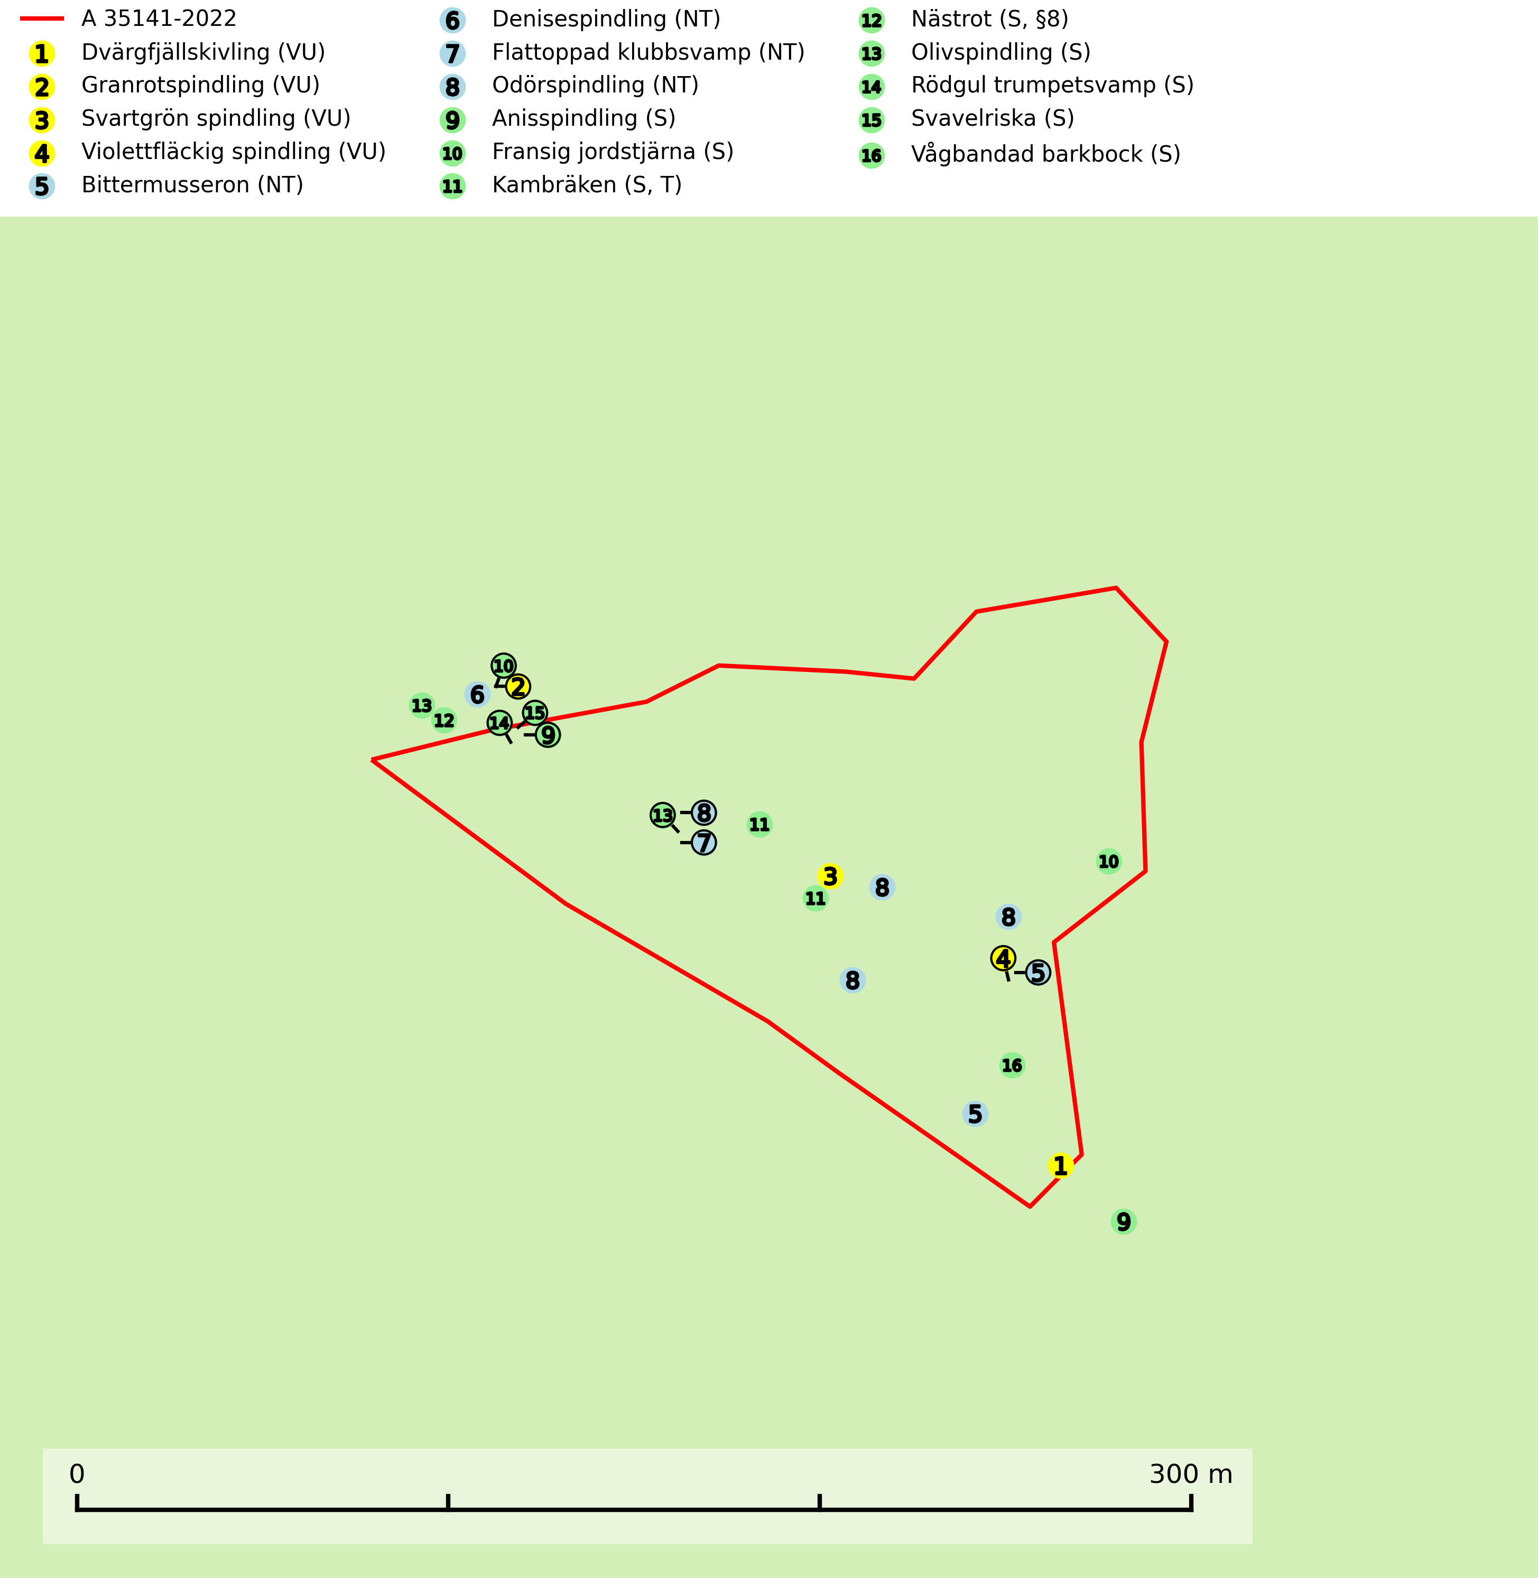
Figur 1. Fyndplatser för naturvårdsarter i och inom 21 meter från avverkningsanmälan. Markörer utan svart kant är placerade på fyndplatsen. Markörer med svart kant är placerade vid sidan av fyndplatsen och har ett svart streck som visar fyndplatsens exakta position. Kartans mittpunktskoordinat är N 6362477, E 723657 i SWEREF 99 TM.
I och inom 21 meter från avverkningsanmälan finns fynd av 16 naturvårdsarter, varav 8 är rödlistade, 1 är fridlyst, 1 är typisk (T) och 8 är signalarter (S): dvärgfjällskivling (VU), granrotspindling (VU), svartgrön spindling (VU), violettfläckig spindling (VU), bittermusseron (NT), denisespindling (NT), flattoppad klubbsvamp (NT), odörspindling (NT), anisspindling (S), fransig jordstjärna (S), kambräken (S, T), nästrot (S, §8), olivspindling (S), rödgul trumpetsvamp (S), svavelriska (S) och vågbandad barkbock (S). Se Figur 1.
Nedan presenteras relevanta utdrag ur standarderna för FSC, Chain of Custody, Controlled Wood och PEFC.
Vi förväntar oss att ni återkommer med ett skriftligt svar på vårt klagomål och även beskriver vilka korrigerande åtgärder ni satt in för att rätta till identifierade brister i er efterlevnad av den svenska FSC standarden.

Naturvårdsarter och fridlysta arter
Nedan följer beskrivningar av de naturvårdsarter och fridlysta arter som har sina livsmiljöer och växtplatser i den avverkningsanmälda skogen. De påträffade naturvårdsarterna är ett tydligt kvitto på att det rör sig om en skog med höga naturvärden.
Dvärgfjällskivling (VU) är en nedbrytare i lövförna och andra växtrester i ädellövskog, hässlen, löväng och lund på kalkrik mark. Mycket sällsynt och total population i landet liten och bedöms ha minskat och fortsätta minska, framför allt p.g.a. igenväxning av halvöppna ädellövrika äldre fodermarker med mosaikstruktur. Även avverkning och körskador eller markberedning är konkreta hot på kända växtplatser (SLU Artdatabanken, 2024).
Granrotspindling (VU) bildar mykorrhiza med gran. Växer i djup barrförna, gärna i gamla myrstackar, i medelålders till äldre ängsgranskog på kalkrik mark. Minskningstakten uppgår till 30 % inom 50 år och överstiger gränsvärdet för Sårbar (VU) enligt A-kriteriet. (A2c+3c+4c). Arten missgynnas av avverkning och markberedning. Generellt bör lokaler som är särskilt rika på förekomster av sällsynta svampar säkerställas och lämnas för fri utveckling (SLU Artdatabanken, 2024).
Svartgrön spindling (VU), som bildar mykorrhiza med gran och tall i ängsgranskog och barrblandskog på kalkrik mark, har i Sverige sin huvudsakliga utbredning på Gotland. Arten är placerad högst upp i Skogsstyrelsens värdepyramid för bedömning av skog med höga naturvärden och den missgynnas av intensivt skogsbruk och kalavverkningar. Svartgrön spindling är globalt rödlistad som nära hotad (NT) vilket innebär att Sverige har ett internationellt ansvar för arten (SLU Artdatabanken, 2024; Nitare & Skogsstyrelsen, 2019; IUCN, 2019).
Violettfläckig spindling (VU) bildar mykorrhiza med gran och tall i äldre kalkbarrskogar på torr, örtrik mark. Minskningstakten uppgår till 30 % inom 50 år och överstiger gränsvärdet för Sårbar (VU). Artens ekologiska krav med fynd enbart i äldre, örtrika kalkbarrskogar med kontinuitet, miljöer som idag ofta är starkt hotade av slutavverkningar, gör den mycket sårbar. Alla kända lokaler har ett högt skyddsvärde och kalkbarrskogar med höga naturvärden bör få områdesskydd med individuellt anpassade skötselråd (SLU Artdatabanken, 2024).
Bittermusseron (NT) är en kalkgynnad och värmeälskande förnasvamp som påträffas i äldre kalkbarrskogar, gärna på relativt torr mark. Virkesrika, äldre barrskogar med hög bonitet, på bättre jordar är en bristvara i befintliga, skyddade områden i Sverige. Därför måste fler örtrika barrskogar, särskilt de med trädkontinuitet, skyddas i större utsträckning än vad som tidigare gjorts. Uttag av skog ska helst göras genom plockhuggning, blädning eller andra alternativa, skonsamma avverkningsformer (SLU Artdatabanken, 2024; Nitare & Skogsstyrelsen, 2019).
Denisespindling (NT) bildar mykorrhiza med tall och gran i kalktallskog och ängsgranskog på kalkrik mark. Artens koppling till produktiva äldre granskogar med hög bonitet gör den särskilt utsatt för slutavverkning. Kalkbarrskogar med höga naturvärden bör undantas från rationellt skogsbruk och få områdesskydd med anpassade skötselråd (SLU Artdatabanken, 2024).
Flattoppad klubbsvamp (NT) bildar mykorrhiza med gran och växer i äldre barrskog på näringsrik, kalkpåverkad mark. Växtmiljön utgörs vanligen av örtrika granskogar med höga naturvärden, gärna påverkade av ytligt och rörligt markvatten. Svampen kräver välutvecklade gamla mossmattor med konstant fuktigt mikroklimat och hotas främst av slutavverkning av äldre ängsgranskogar på näringsrik mark. Artens lokaler bör undantas från skogsbruk (SLU Artdatabanken, 2024).
Odörspindling (NT) bildar mykorrhiza med gran och tall i örtrik kalkbarrskog. Den uppträder huvudsakligen i äldre barrskogar så kallade ”bondeskogar” med en lång trädkontinuitet. Minskningstakten uppgår till 15 % inom 50 år och bedöms vara nära gränsvärdet för Sårbar (VU). (A2c+3c+4c). Virkesrika, äldre barrskogar med hög bonitet, på bättre jordar är en bristvara i befintliga, skyddade områden i Sverige och fler örtrika barrskogar med trädkontinuitet måste skyddas i större utsträckning än vad som tidigare gjorts. Områden med odörspindling bör inte gallras eller plockhuggas om inte huggningen efterföljs av skogsbete (SLU Artdatabanken, 2024).
Kambräken är i mellersta och östra Sverige en bra signalart som indikerar fuktiga skogsmiljöer med höga naturvärden. Ofta rör det sig om reliktförekomster i kontinuitetsskogar på källpåverkade marker och marker med ytligt rörligt markvatten. Växten är i mellersta och östra Sverige starkt känslig för avverkning som kan medföra ökad frostrisk på växtplatsen liksom alla former av markavvattning och körskador. Kambräken är typisk art för 9040 Fjällbjörkskog och 7160 Källor och källkärr (Nitare & Skogsstyrelsen, 2019; SLU Artdatabanken, 2025).
Olivspindling växer uteslutande på näringsrik och kalkhaltig skogsmark där den huvudsakligen bildar mykorrhiza med gran och tall. Svampen är en typisk representant för kalkgranskogens särpräglade och rika svampflora. Kalavverkning är ett hot mot arten, eftersom den sannolikt kräver lång kontinuitet av äldre träd. Populationerna i landet bedöms därför minska beroende på slutavverkning av äldre barrskog på kalkhaltig mark (SLU Artdatabanken, 2024; Nitare & Skogsstyrelsen, 2019).
Rödgul trumpetsvamp signalerar kalkrika barrsumpskogar eller avgränsade små mineralrika ytor i barrskogslandskapet, vilka normalt har höga naturvärden. I urbergsbygder är den en bra signalart på känsliga skogsbiotoper (Nitare & Skogsstyrelsen, 2019).
Vågbandad barkbock är en långhorning vars larvutveckling sker under bark på nyligen döda stående barrträd, främst gran, mer undantagsvis på tall. Främst i stående träd, särskilt gamla, långsamvuxna granar med grov bark, även i grövre grenar, stubbar eller vindfällen. Arten är starkt knuten till naturskogsliknande granskogar, och gynnas av extrema torrsomrar som försvagar träden. Arten påverkas negativt av brist på kontinuitetsskog och en minskning av populationen pågår eller förväntas ske (SLU Artdatabanken, 2025).

Certifiering

Ur FSC-standarden
PRINCIP 1: LAGEFTERLEVNAD: Certifikatsinnehavaren ska följa alla tillämpliga lagar, förordningar och nationellt ratificerade internationella avtal, konventioner och överenskommelser.
1.3.1 Tillämpliga lagar och föreskrifter för brukandet av skogen följs.
- Kommentar: I den avverkningsanmälda skogen har fridlysta arter sina livsmiljöer och växtplatser. Att skada de fridlysta arternas livsmiljöer, växtplatser eller ekologiska funktion är inte tillåtet enligt artskyddsförordningen.
6.4 Certifikatsinnehavaren ska skydda sällsynta arter och hotade arter samt deras livsmiljöer inom skogsbruksenheten. Det ska ske genom avsättningar, andra skyddade områden och genom att skapa konnektivitet och/eller genom andra direkta åtgärder som gynnar dessa arters överlevnad och livskraft. Åtgärderna ska stå i förhållande till brukandets skala, intensitet och risk, samt till sällsynta och hotade arters bevarandestatus och ekologiska krav. Certifikatsinnehavaren ska beakta den geografiska spridningen och ekologiska krav hos sällsynta och hotade arter utanför skogsbruksenhetens gränser när beslut om åtgärder inom skogsbruksenheten ska fattas.
6.4.3 Bevarandeåtgärder genomförs för de kända förekomster av rödlistade arter som påverkas av skogsbruk.
- Kommentar: I det avverkningsanmälda skogsområdet har 16 naturvårdsarter varav 8 rödlistade arter sina livsmiljöer och växtplatser.

Ur Chain of Custody Certification (FSC-STD-40-004 ver 3.0)
1.3 The organization shall commit to the FSC values as defined in FSC-POL-01-004 Policy for the Association of Organizations with FSC.

Ur FSC:s policy för associerade organisationer (FSC-POL-01-004)
Som “Chain of Custody”-certifierad organisation är skogsbolaget bunden av de fastställda reglerna i Del 1 Punkt 1 c) i Policy för organisationer associerade med FSC (FSC-POL-01-004 V2-0 EN + SVE version 2012-03-02):
- De organisationer FSC kan acceptera association med får inte direkt eller indirekt ha några kopplingar till nedanstående, oacceptabla aktiviteter:
a) Olaglig skogsavverkning och handel med olagligt avverkat virke eller skogsprodukter
...
c) Skogsbruk som förstör höga naturvärden
d) Betydande omvandling av skog till plantager eller annan, icke skoglig, markanvändning
- Kommentar: Avverkning av skog med höga naturvärden samt skada på fridlysta arter strider både mot FSC Controlled Wood-standarden och FSC:s policy for associerade organisationer.

Ur FSC Controlled Wood (FSC-STD-40-005)
Virke som inte accepteras i FSC-märkta produkter (oacceptabelt ursprung) enligt FSC Controlled Wood (FSC-STD-40-005):
- Illegalt avverkat virke.
- ...
- Virke från avverkningar som hotar höga naturvärden.
- Virke från skog som konverteras till plantager eller icke-skogligt bruk.
- Kommentar: Avverkning av skog med höga naturvärden samt skada på fridlysta arter strider både mot FSC Controlled Wood-standarden och FSC:s policy for associerade organisationer.

Ur PEFC-standarden gällande lagefterlevnad
PEFC-standarden förutsätter att tillämplig svensk lagstiftning följs. Det är utsedd tillsynsmyndighet som ansvarar för tillsyn av lagens efterlevnad. PEFC-standarden återger innehållet i vissa certifieringskritiska lag- och föreskriftskrav vilka ska ingå i granskning av PEFC-systemets efterlevnad.
- Kommentar: I den avverkningsanmälda skogen har fridlysta arter sina livsmiljöer och växtplatser. Att skada de fridlysta arternas livsmiljöer, växtplatser eller ekologiska funktion är inte tillåtet enligt artskyddsförordningen

